**BIRŽŲ JAUNIMO KLUBAS "REGILDA"**

Nevyriausybinė organizacija, Vytauto g. Nr.88, Biržai, tel. (861875096)kodas 155319190

Biržų rajono savivaldybės

Jaunimo reikalų tarybai

**REKOMENDACIJA**

2021-05-20

**Biržų jaunimo klubas "Regilda", į Biržų jaunimo reikalų tarybą deleguoja Vainių Samulį.**

**Vainius aktyviai dalyvauja klubo veikloje, puikiai ir pareigingai atlieka jam patikėtas užduotis vietos ir nacionaliniuose projektuose. Kartu su klubo nariais atstovauja Lietuvą užsienyje. Savanoriauja renginiuose ir organizacijose, imasi iniciatyvos rengiant projektus ir renginius. Jis yra sumanus, kūrybiškas, geranoriškas, kultūringas ir gerbiamas draugų.**

**Domisi moksleivių ir jaunimo neformalia veikla ir problemomis, dėl savo asmeninių savybių ir aktyvios visuomeninės veiklos yra tinkamas kandidatas atstovauti mūsų organizaciją.**

Prezidento įgaliotas asmuo 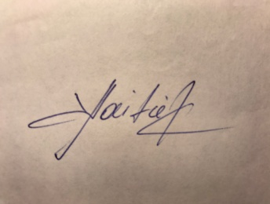 Asta Vaitiekūnienė